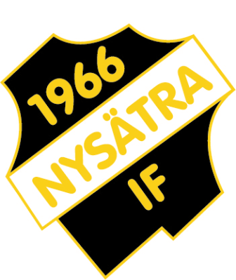

Föredragningslista vid årsmöte 2018-03-20

1. Årsmötet öppnas
2. Fastställande av röstlängd för mötet
3. Fråga om mötet utlysts på rätt sätt
4. Fastställande av föredragningslista
5. Val av ordförande och sekreterare för årsmötet
6. Val av två protokollsjusterare tillika rösträknare
7. a) Styrelsens och sektionernas verksamhetsberättelser för det senaste verksamhetsåret
7. b) Resultat- och balansräkning för det senaste räkenskapsåret
8 Revisorns berättelse över styrelsens förvaltning under det senaste verksamhets-/räkenskapsåret.
9 Fråga om ansvarsfrihet för styrelsen för den tid revisionen avser
10 Fastställande av medlemsavgifter för 2019
11 Fastställande av verksamhetsplan samt behandling av budget för det kommande verksamhets-/räkenskapsåret.
12 Styrelsens förslag och inkomna motioner
13 Val av föreningens
a) ordförande på ett år;
b) halva antalet övriga ledamöter i styrelsen för en tid av två år;
c) två suppleanter i styrelsen med för dem fastställd turordning för en tid av ett år;
d) sektionsledamöter för skidor, fotboll, bingo, basket och Korpen;
e) revisor och revisorsuppleant för ett år. I detta val får inte styrelsens ledamöter delta;
f) tre ledamöter i valberedningen för en tid av ett år, av vilka en skall utses till ordförande;
14 Övriga frågor
15 Mötets avslutande

